Мероприятия в рамках операции « Дети России-2023», проведенные в 6 классе МБОУ Лысогорская СОШ

План мероприятий
Мероприятие | Дата
1.Размещение памяток в детский и родительский чаты | 11.04
2.Просмотр видеоролика « Опасность наркомании» | 12.04
3. Буклет «Умей сказать НЕТ» | 13.04
4. Классный час « Наркотики-путь в никуда!» | 14.04

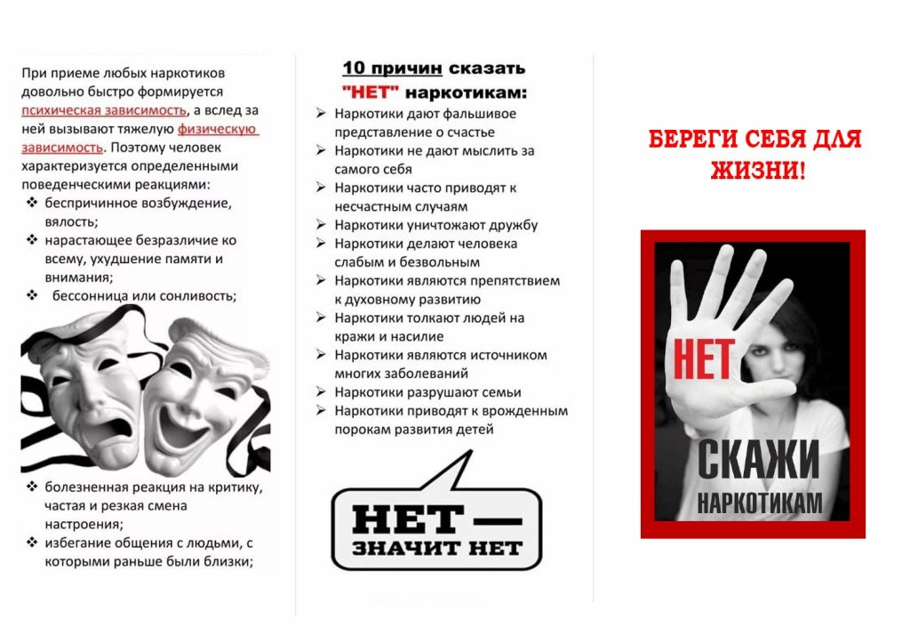

Беседа: «Наркотики – путь в никуда!»
Цель: - способствовать формированию знаний о вреде наркомании, токсикомании, росту самосознания и самооценки подростков;
- познакомить воспитанников с признаками и последствиями употребления одурманивающих веществ, воздействие на эмоциональную сферу подростков;
- закрепить в сознании школьников понимание того, что здоровье – важнейшая социальная ценность;
- формировать устойчивое отношение к принятию детьми только здорового образа жизни;
- развивать мышление, память, слух, речь.

Ход беседы
– Я предлагаю вам поприветствовать друг друга улыбкой. Вам предоставляется право выбрать разные варианты улыбок. Улыбнитесь соседу справа, слева.
– Что вы испытали, когда получили улыбку вместо приветствия? (ответы детей)
– Познавая себя, прислушиваясь к себе, мы становимся на путь творения собственного здоровья, здоровья физического, психологического, нравственного. Сегодня, сейчас мы определяем наше здоровье в будущем. Мы сами за него отвечаем!
– Скажите, пожалуйста, что может помешать человеку на его пути к здоровью? (ответы детей)
Последнее время очень много говорят о наркомании и её последствиях. Эта беда стала всемирной, и найти пути её решения достаточно сложно.
Он хотел научиться, как птица, летать,
Всю Вселенную разом хотел он обнять.
Он хотел, как и все, научиться любить,
Он хотел для любимой единственным быть.
Только слишком беспечно и слишком легко
В свою вену иглу он вонзил глубоко.
Взять от жизни не смог он, увы, ничего.
Под могильной плитою мечтанья его.
Наша беседа посвящена наркотикам и последствиям их употребления.
Природа создала все, чтобы человек был счастлив: деревья, яркое солнце, чистую воду, плодородную почву и нас, людей, – сильных, красивых, здоровых и разумных. Человек рождается для счастья, и, кажется, нет места в его душе для злого духа и порока. Но некоторые губят свою жизнь наркотиками. Во всём мире идёт катастрофический рост числа наркозависимых, прежде всего, среди детей и подростков. В молодом возрасте люди это пробуют из–за любопытства, а затем привыкают к этому, и уже отказаться от этого не в силах.
– Ребята, что такое наркотики?
– Считаете ли вы, что использование наркотиков не приводит ни к чему хорошему? Почему?
– Как вы думаете, почему многие люди начинают употреблять наркотики, курить, принимать алкоголь?
– Как вы думаете, почему подростки склонны к вредным привычкам?
Распространение наркомании, особенно среди молодого населения, приняло за последнее десятилетие угрожающие размеры и стало социальным бедствием. Происходит неуклонное «омоложение» наркомании. Возраст приобщения к наркотикам снижается до 8-10 лет. Отмечены случаи употребления наркотиков и детьми 6-7 лет.
– Ребята, а как вы думаете, можно ли наркоманию и токсикоманию назвать болезнью?
Наркомания – это тяжелая болезнь, неизлечимая болезнь, разрушающая мозг, психику, физическое здоровье человека (особенно подростка) и оканчивающаяся преждевременной смертью.
На древнегреческом языке «нарке» обозначает «беспамятство», «неподвижность». Наркомания – это очень сильное пристрастие к наркотическим средствам, таблеткам, различным лекарствам. И это пристрастие – болезненное, почти непреодолимое.
Когда человек принимает наркотики, он становится сумасшедшим, теряет чувство реальности, испытывает страх, нервозность, и не может адекватно управлять своими поступками.
У многих наркотиков есть опасное свойство. К ним быстро привыкаешь, и организм начинает требовать новых доз. Для того, чтобы достать очередную дозу очень часто наркоманы совершают преступления. Наркоман готов на всё – воровство, грабёж, разбой и даже убийство.
В последнее время наркомания стала быстро распространяться среди детей, и это беда многих семей. Зачастую наркоманами становятся и дети из благополучных семей, из–за любопытства и от вседозволенности.
Дети, рождённые от родителей наркоманов, уже изначально обречены на многие болезни и отклонения. Сделав укол или приняв таблетку, наркоман ощущает облегчение, но на короткое время. Тем самым он лишает себя других прелестей жизни и обрекает себя на раннюю мучительную смерть. Иногда даже одна доза наркотика может стать смертельной. Наркотики лишают жизни даже самых смелых, сильных и знаменитых людей. С этой бедой почти никто не в состоянии справиться.
Многие страны мира идут на самые жестокие наказания, чтобы избежать этой «чумы». В России хранение и распространение наркотиков запрещены законом и строго наказываются.
Прежде чем решиться употребить наркотик, подумай о матери и отце, которые так тебя любят. Употребляя наркотики, ты можешь лишить себя многих прелестей жизни.
Игра «Пригласи друга»
Воспитатель приглашает к доске двух учеников. Каждый из этих учеников приглашает к себе ещё одного друга и так далее. Игра продолжается до тех пор, пока за столами не останется ни одного ученика.
– Вот так же быстро распространяются наркотики по организму человека и убивают его.
Просмотр презентации «Наркотики».
Задание «Собери пословицу»
– Ребята, на доске пословицы, но они перепутались. Давайте их соберём. (Дети собирают пословицы).
1.С наркотиками дружить – смерть нажить.
2.С людьми живи в мире, а с пороками сражайся.
3.Кто спортом занимается, тот силы набирается.
4.Болен – лечись, а здоров – берегись!
5.В здоровом теле – здоровый дух.
– Ребята, кто может объяснить смысл пословиц?
– А как вы думаете, алкоголь и курение относятся к наркотическим веществам?
Задание (работа в парах)
Нарисуйте портрет зависимого человека (от табака, алкоголя, наркотиков). Дайте ему краткую характеристику, подпишите, какими качествами он обладает. (Обсуждение.)
Просмотр видеофильма «Территория безопасности».
– В чём вред наркомании?
- Организм начинает разрушаться, сгорают нервные клетки, снижаются защитные реакции организма, человек подвержен заболеваниям. Наркотики вызывают предраковые процессы в лёгких, атрофию мозга, разрушается кровь.
- Идёт общая деградация личности в 15 - 20 раз быстрее, чем от алкоголя.
- Наркоманы - потенциальные преступники: стремясь получить свою дозу наркотика, часто прибегают к насилию, преступлению.
Наркоманов преследуют навязчивые идеи, чрезмерная раздражительность. Часто наркоманы прибегают к попытке покончить с собой.
Приобщение к наркотикам чаще всего происходит из любопытства. Молодые люди употребляют наркотики, не зная страшных последствий, разрушающего действия на здоровье. Наркоман – это больной человек. Как определить, распознать больного? По каким признакам?
- Бледность кожи.
- Расширенные или суженные зрачки.
- Покрасневшие или мутные глаза.
- Замедленная речь.
- Плохая координация движений.
- Следы от уколов.
- Ухудшение памяти.
- Не возможность сосредоточиться.
- Частая и резкая смена настроения.
- Кожа серая.
- Мышцы дряблые.
- Походка неуверенная.
- Безразличное выражение лица.
- Бессонница.
- Уходы из дома и прогулы в школе или институте.
- Свернутые в трубочку бумажки.
- Шприцы, маленькие ложечки, капсулы, бутылки.
Опасен любой наркотик, даже одноразовая его проба. Неизбежно появляется привычка. При отсутствии наркотика человек испытывает мучительное состояние – абстиненцию. Его преследует отчаяние, беспокойство, раздражительность, нетерпение, боли в костях и мышцах; он, как при пытке, страдает от тяжкой бессонницы или кошмарных снов. Приём наркотика прекращает эту муку, но ненадолго.
Организм требует новой встряски. И снова под воздействием наркотика возбуждается нервная система. Могут возникнуть болезненный восторг, иллюзии или галлюцинации. Но потом будто бы происходит падение с вершины в глубокую пропасть – следует торможение. Настроение становится очень угнетённым, подавленным, наступает тяжёлая депрессия.
Послушайте, что сами больные рассказывают о себе.
Исповедь наркомана.
У меня всегда было чувство, что я рискую, но риск только подогревал азарт. Страшнее всего было показаться трусом. Нам, 16-летним, море казалось по колено. На тусовках мы «отрывались»: музыка, девушки, пиво. Еще куражились друг перед другом – у кого «прикид круче». Анашу курить стали еще в школе. Легкость, приятное возбуждение, необходимость действовать и высказаться подвигала нас на «подвиги».
Но курение скоро наскучило – хотелось новых ощущений. Кто первым предложил уколоться, я не помню. Помню, что от скуки согласился. Я знал, что это может погубить. Но думал – меня «пронесет», попробую только. Что почувствовал тогда? Это словами не передать: легкость, фантазии такие, силу. Потом еще раз был, еще. Зачем, думал, себе отказывать в кайфе, если все серое и неинтересное.
Скоро ломать стало: выкручивало спину, ноги, тошнило, в голове одна только мысль – укол. Тогда еще не понимал, что «подсел». Начал воровать деньги.
Когда мать узнала, я согласился лечиться. Из больницы я сбежал. Месяц держался. Как опять укололся, не помню, все было как в тумане, как будто не со мной, себя видел как бы со стороны.
Сейчас уже кайфа такого нет. Колюсь, чтобы нормально себя чувствовать. Укол хватает часов на 7. Лечиться? Да от чего? Когда сидит «наркота» у меня в голове, внутри, и мыслей нет других, пустота.
Не верьте тем, кто предложит наркотики. Гибнут люди от этого. Медленно, сначала душа, затем тело. За короткое удовольствие станешь рабом на всю оставшеюся жизнь. Сгинут все надежды, затянет болото. Руки никто не подаст. Останешься один – с отвращением ко всем, с пустотой и болью…
Еще один рассказ, думаю, тоже не оставит вас безразличным.
Исповедь девушки.
Сейчас мне 17 лет, но у меня нет будущего. Я разучилась любить, надеяться, радоваться жизни и быть нужной кому-то…
Год назад я заканчивала престижную школу. Родители обеспечили меня всем: квартира, машина, деньги, путешествия. Мне не отказывали ни в чем. Жила я в атмосфере любви и заботы. Все давалось легко, мир лежал на ладони. И природа наградила меня красотой, поэтому с мамой мы спорили, кем мне стать – актрисой или юристом.
Отдыхать с друзьями мы любили в ночных клубах, там мы С НИМ и познакомились.
Это была любовь с первого взгляда. Став моим возлюбленным, Игорь подарил мне счастье и взаимность. Я почти ничего не знала о нем, и это придавало ему шарм и таинственность. Я верила и отдавалась ему безраздельно. Мы проводили вместе все свободное время, мне казалось, что у меня выросли крылья.
Через две недели после нашего знакомства мы поехали в гости к его другу. Там Игорь сделал мне предложение выйти за него замуж. Мы выпили. Игорь был нежен и ласков. Когда он сделал себе в вену укол и предложил мне, я ничего не боялась. Он был со мной, я верила ему и не хотела огорчить своим отказом. Полет, невесомость, наслаждение, счастье – это примерные ощущения от первых уколов. Отказать себе в них я не хотела и не собиралась, потому что любимый предложил их нежно и настойчиво.
Уже после третьего укола сутки я почувствовала, что мне хочется уколоться. В теле возник непонятный дискомфорт: крутило и ломало кости и мышцы, болели зубы, был озноб, пропал аппетит. Непонятная тревога и страх накатывали волнами, думать больше ни о чем я не могла. Мой
«спаситель» первое время снабжал меня регулярной дозой, даря при этом любовь и обещая будущее совместное счастье. На мои попытки отказаться от «наркоты», отреагировал, болезненно обижаясь, что я ему не доверяю.
«Ты, малыш, сильная. Когда я почувствую, что тебе грозит опасность, я научу тебя, как завязать. А сейчас не лишай нас счастья. Ты умнее и красивее всех». Я верила ему…
Затем все навалилось, как снежный ком…Игорь стал появляться все реже, запрещал мне звонить ему.…Чтобы заглушить горе, я стала искать наркотик сама. Полета не стало, я увеличила дозу, боль уходила на задний план. Пока были деньги, «друзья» готовы были привезти дозу в любое время. Я перестала ходить в школу, следить за собой. Только укол давал «толчок». Но через 4 месяца наркотик не приносил кайфа, он лишь на несколько часов нормализовал самочувствие. Но затем выкручивающие боли в теле, ногах и руках, внутренняя дрожь, ужас, чувство, что сходишь с ума, заставляли бежать за уколом. Когда кончились деньги, стала продавать себя. Кожа моя высохла и повисла. Я похудела на 20 килограмм. Синие круги под глазами, на руках и ногах – шрамы от изуродованных вен.
Я не могу любить, никому не верю. На душе тупость и пустота. Зачем двигаться, разговаривать, думать, если не хочется жить. И только один сон…Я расплатилась очень дорогой ценой за собственные фантазии…
Задание (по парам).
Сейчас я вам прочитаю разные письма от подростков.
Задача пары: сочинить ответ, способный, по их мнению, разрешить возникшую проблему. Время работы 10 минут.
Письмо №1
«Я была на вечеринке в незнакомой компании, и меня уговорили принять наркотики (уколоться). Мне стало интересно, я согласилась. Теперь я думаю: «А вдруг я уже наркоманка?». Ребята из той компании меня разыскивали, приходили в школу. Я вынуждена прятаться, сижу дома. Что мне теперь делать?»
Письмо №2
«У меня есть друг, мы вместе учимся. Летом на даче он познакомился с другими ребятами, которые курят и пьют водку. Теперь он большую часть время проводит с ними.
Мне он нравится. Я не хочу его потерять. Но мне больно и обидно смотреть, как он катится в пропасть. Я очень хочу ему помочь, чтобы он не превратился в алкоголика. Посоветуйте, как?»
Письмо №3
«Мы дружим уже больше года. В последнее время моя подруга очень изменилась, у неё появились новые подозрительные друзья, они о чем-то шепчутся, куда-то исчезают ненадолго, а возвращаются веселые и беззаботные. Она призналась, что несколько месяцев балуется травкой и это ей нравится.
Этой новостью я поделилась с другом, у которого в прошлом году умер брат от передозировки. Друг советует обратиться за помощью к взрослым. Но я боюсь, что своими действиями испорчу наши отношения. Как мне поступить?»
Итог
– К чему приводит употребление наркотиков?
– Как вы думаете, могут ли наркотики и токсикомания лишить чего-то человека?
– Какие основные жизненные ценности человека вы знаете?
Хочется рассказать о том, какой ВРЕД организму могут нанести наркотики.
1). Наркомания – это тяжёлое заболевание. Наркотик – это яд. Принимая наркотики, ты можешь испытывать такие расстройства здоровья, как судороги, поражения головного мозга. У детей ухудшается память, внимание становится рассеянным. Наркотик разрушает мозг и психику человека.
2). У наркоманов часто образуется кариес, зубы разрушаются и начинают гнить. Тело покрывается язвами. Они испытывают заложенность носа, часто чихают. Наркоманы испытывают боль в животе, часто начинаются поносы.
3). У наркоманов в лёгких накапливается слизь, мокрота, уменьшаются обонятельные и вкусовые ощущения. Наркоман не может испытывать удовольствие от приёма пищи. У него снижается аппетит. У людей, которые начинают употреблять наркотики, цвет кожи становится серо-жёлтым. Наркоманы очень часто заражаются опасными болезнями.
4). Наркоманы очень часто умирают от передозировки, но при этом смерть сопровождается мучениями и болью. При передозировке у наркомана начинается сильная рвота и останавливается дыхание.
Вот такое пагубное влияние наркотики оказывают на организм человека. Вы должен сохранить своё здоровье, поэтому скажите наркотикам: «НЕТ!»
Работа в группах. Игра «Выбери слово»
– А сейчас, ребята, мы разделимся на две группы и выполним коллективную работу. На доске написано: «Наркотики» и «Здоровый образ жизни». На столе лежат карточки со словами: здоровье, счастье, трусость, болезнь, добро, удача, предательство, смерть, успех, спорт, беда, зло. Каждой группе нужно выбрать подходящую карточку.
Заключение.
– Хочу нашу беседу закончить словами:
Наркотики – зло, наркотики – вред,
Так пусть же спорт победит всех!
Спорт всегда поможет вам в трудную минуту;
От наркотиков спасёт, силу, волю придаёт,
Дурных мыслей не даёт.
Нужно спортом заниматься,
Закаляться, отжиматься.
И тогда по жизни, вас,
Ждёт удача каждый час!
Только здоровый человек может быть счастливым. Занимайтесь спортом, увлекайтесь чем-нибудь интересным и полезным. Развивайте свои умственные и творческие способности. Умейте сказать наркотикам – НЕТ!
– Я предлагаю вам задуматься о том, что ваше здоровье во многом зависит от вас. Каждый из вас является хозяином своей жизни и своего здоровья. За вас вашу жизнь никто не проживет: ни родители, ни педагоги, окружающие и заботящиеся о вас, ни кто-нибудь другой. Как каждый из вас решил, так все и будет. И я надеюсь на то, что вы все-таки сможете выбрать верный путь и следовать ему в жизни, несмотря ни на что, потому, что ваше здоровье – только в ваших руках.
Всегда помните о том, что наркотики лишают надежды, радости, свободы, а главное – они лишают человека жизни!
– Всего вам доброго!

Классный руководитель Дадукина Г.В.

